教学内容 |  | Unit 4 Drawing in the park Period 1
学校 |  | 安家中心小学 | 执教者 | 章雯
教学内容分析
四年级下册Unit 4 Drawing in the park属于“人与自我”、“人与社会”主题范畴，主要话题围绕Mike和Tim在公园画画，强调能画出公园里的事物并能感受公园的美丽以及分享在公园里的乐趣，话题内容非常贴近学生的生活实际。通过学习，学生能够描述身边常见的景物，能运用学到的单词、句型尝试用书面语对身边的事物进行描述和评价，学会如何询问他人是否具有某项技能。引导学生将课本知识应用到具体的、真实的情境中去,让学生在主题情境中进行真实交际，提高学生的语言交际能力。在一系列具有整合性、关联性、实践性的学习理解、应用实践、迁移创新学习活动中，培养学生的图片分析能力，提高语言表达能力，发展积极的情感态度，树立正确的价值观。
本课时学生在前置作业单中已了解文中人物去了哪里，看到了什么以及做了什么，因此在课堂中我们以解决what及how的问题，引导学生细读文本，引导学生发现身边的美，感知自然的美。培养学生的自信心，增强学生不惧困难，不怕挑战，勇于突破自我的精神，并在具体情境中运用核心句型交流。
教学目标
通过本节课的学习，学生能够：
- 通过阅读对话内容，分析、整合和概括文本信息，提炼出语篇关键信息；
- 能听、说、读单词boat, flower, lake, river, draw, park, easy, difficult, try, them；能初步运用句型：What can you see...? I can see ...Can you...? 能唱儿歌，并尝试改编;
- 引导学生学会称赞和鼓励他人；培养学生观察和发现美的能力，培养学生的绘画兴趣。
教学重难点
教学重点：
通过，能听、说、读单词，如boat, flower, draw, difficult等；
能初步使用“What can you see...? I can see ...”;
教学难点：
通过讨论文中人物，学会称赞他人，发现身边的美，学会不惧困难，勇于挑战。
前置作业
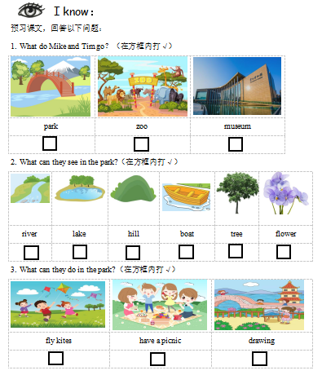
教学环节 | 教师活动 |  | 学生活动 | 设计意图
Step1Pre-reading | - Know about each other  Name, subjects, abilities, day, activities  - Say sth. About park |  | Work in pairs.  It’s nice...  I like parks.... | 调动学生已有知识储备，为接下来的学习打好基础。通过谈论Park引出本课主题。.
Step1  While-reading | - Let's talk  Where do they go？  How do you know？  - Let's watch  (1)What can they see in the park？  (2)Try to read the new words  (3)What else can they see?  (4)Let’s sing”What can you see?”  3.Let’s read  (1)What do they do in the park?  (2)Let’s judge  Tim can’t draw the tree and flowers well.  Tim can draw the boat well.  - Let's imitate  - read after the recording  - What do you think of them?  - What else can Mike say？  - Let’s act  Read after one（跟读）  Read in roles（分角色读）  Act the story（创编并表演）  - Let’s retell |  | park  Title and pictures  Watch the cartoon and check the answer  Work in groups of four  Kite bike hill lake  Make a new song  Read the story and finish the exercise paper  Follow the recording  Mike is...  Tim is...  Don't be sad! I can teach you.  Work in pairs  Work in groups and fill in the blanks | 指导学生回顾前置学习单中的表格，并呈现学生的典型错误，通过观看文本视频的方式修改学生的错误答案，通过四人小组合作的方式，引导学生自主学习新单词。  通过改编歌曲的方式巩固新单词。  引导学生细读文本，深入了解文本内容。  通过跟读模仿，感知人物心情。  引发学生思考，要善于发现美，要不畏困难，勇于挑战。  引导学生在课文语境中初步运用、回顾本课所学。提升他们综合语言运用能力。
Step3  Post-reading | Let’s talk  What do you want to do in the park?  Let’s go to the park.  Let’s fly kites/...  What can you see...?  Can you...?  What can you do?  It’s easy./ It’s difficult, but I can try. |  | Work in pairs | 在课文语境中初步运用关键句型，培养学生准确表达的意识。同时，培养学生享受生活的意识。
Homework | Must do(必做):  1. Retell the story.  2. Copy the story or try to make a new dialogue.  Choose to do(选做):  1. Try to read a picture book《Toby and the Eagle》
板书设计

